Carpetas
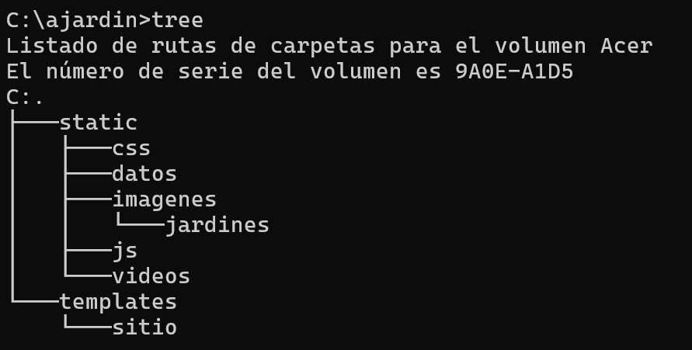

#app.py ---> Este archivo es el que va a controlar toda la aplicación
#Autor: Sergio Capacho
#Fecha: Viernes 04/Oct/2024 - 09:30 Am

#01.- IMPORTACIÓN DE LIBRERIAS
#------------------------------------------------------------------------------------------------------

#Importación de todos los paquetes de la librería OS
# la cual se usa para el Manejo del sistema operativo
import os

#Importación desde la librería flask todos los paquetes/clases Flask
from flask import Flask

#Importación desde la librería flask los paquetes/clases url_for
# Esta clase se usa para trabajar rutas y archivos staticos
from flask import url_for

#Importación desde la librería flask el paquete render_template
# la cual permite renderizar (Construir) la página
from flask import render_template

#02.- INICIALIZACIÓN DE LA APLICACIÓN
#------------------------------------------------------------------------------------------------------

#Creación y asignación de la aplicación
mi_app = Flask(__name__)

#Creación de la llave secreta para el uso de la variables de session
mi_app.secret_key="practica"

#03.- INICIO BLOQUE RUTAS
#------------------------------------------------------------------------------------------------------

#03.01.- RUTAS DEL MENÚ PRINCIPAL..........
#------------------------------------------------------------------------------------------------------
#RUTAS RAIZ ----> /
@mi_app.route('/')
def inicio():
return render_template('sitio/index.html')

#RUTA PRODUCTOS ---> /productos
@mi_app.route('/productos')
def productos():
return render_template('sitio/01productos.html')

#RUTAS CURSOS ---> /cursos
@mi_app.route('/cursos')
def cursos():
return render_template('sitio/02cursos.html')

#RUTAS GALERIA ---> /galeria
@mi_app.route('/galeria')
def galeria():
return render_template('sitio/03galeria.html')

#04.- Validación del programa principal
#------------------------------------------------------------------------------------------------------
if __name__ == '__main__':
mi_app.run(host="127.0.0.1", port = 5000, debug=True)

PROGRAMA EJEMPLO01

<!-- Inicio Bloque Cabecera.html -->
<!DOCTYPE html>
<html lang="es">
<head>
<meta charset="utf-8"/>
<title>Proyecto Jardín</title>
<meta name="description" content="Proyecto Python - BootStarp - PostgreSQL"/>
<meta name="author" content="Sergio Capacho" />
<meta name="keywords" content="Html, bootstrap, Python, PostGreSQL" />
</head>
<body>

<!-- Fin Bloque Cabecera.html -->
<!------------------------------------------------------->

<!-- Inicio Bloque Index.html -->
<!---------------------------------------------------------------------->
<!-- incluir el archivo cabecera.html desde la carpeta sitio (OJO es la carpeta actual) -->
{% include 'sitio/cabecera.html' %}

<!--Inicio del Container Principal -->
<div>
<h1>Hola Mundo</h1>

</div>
<!--Fin del Container Principal -->

{% include 'sitio/pie_de_pagina.html' %}
<!-- incluir el archivo pie.html desde la carpeta sitio (OJO es la carpeta actual) -->

<!-- Fin bloque Index.html -->
<!--------------------------------------------------------------------------------------------------->

<!-- Inicio Bloque Pie_de_pagina.html -->
<!--------------------------------------------------------------------------------->
<footer>
<h5 align="center">
Copyright © 2024 Systemcap.Net <br/> Todos los derechos reservados
</h5>
</footer>
</body>
</html>

<!-- Fin Bloque Pie_de_pagina.html -->
<!------------------------------------------------------->

